ZDROWIE NA TALERZU
Rodzic rozmawia z dzieckiem na temat zdrowego odżywiania, może pokazać świeże warzywa i owoce (warzywa umyte, w miarę potrzeby obrane ze skóry), może dać dziecku do skosztowania. Dzieci określają smak, zapach i kolor spożywanych warzyw. Wspólnie zastanawiają się, w jakich produktach, oprócz warzyw i owoców, są zawarte witaminy.
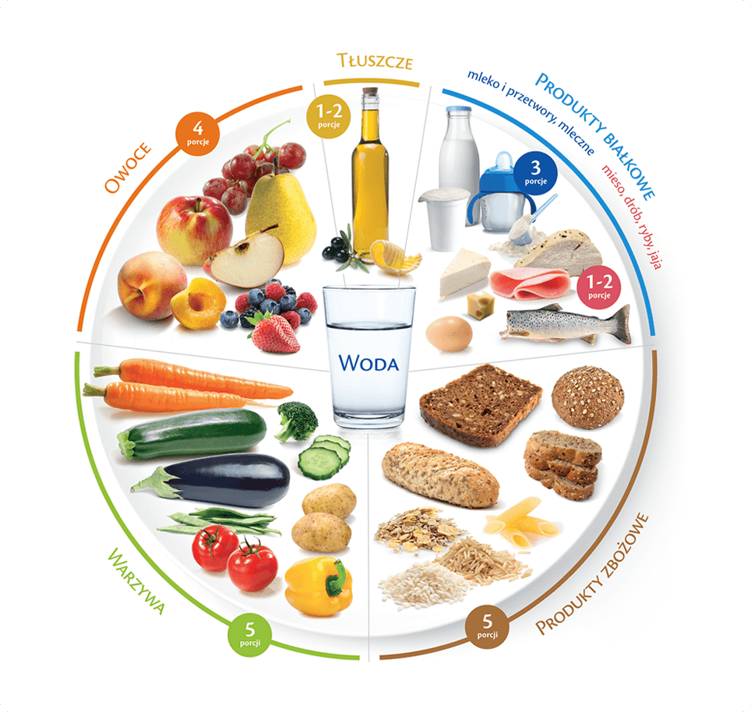
1.Wiersz: Posłuchaj wiersza M. Strzałkowskiej „Król Lul i warzywa” i powiedz, co się stało, kiedy król przestał jeść warzywa, czego zabrakło w jego organizmie, w jakich produktach są witaminy. O jakiej porze roku należy dostarczać więcej witamin?
Król Lul i warzywa
Król Lul z królestwa Tanariwa
Rozkazał zniszczyć wszystkie warzywa,
Lecz odkąd przestał warzywa jadać,
Zaczął bez przerwy nad zdrowiem biadać.
A że, jak każdy, wolał być zdrowy,
prędko po rozum poszedł do głowy
wrócił z opery, podlał selery,
złapał konewkę,
skropił marchewkę,
odchwaścił pory
i pomidory,
w środku rabaty
posiał sałaty,
brudząc paluszki,
zasiał pietruszki
i włażąc w krzaki
2.Zdrowe i niezdrowe– Ćwiczenie klasyfikacyjne, wzbogacanie słownika o pojęcia; produkty zdrowe, produkty niezdrowe, uświadamianie wpływu odżywiania na zdrowie człowieka i zachęcanie do częstego spożywania warzyw i owoców, nabywanie nawyku mycia owoców i warzyw przed spożyciem, nabywanie nawyku samodzielnego mycia rąk przed jedzeniem.
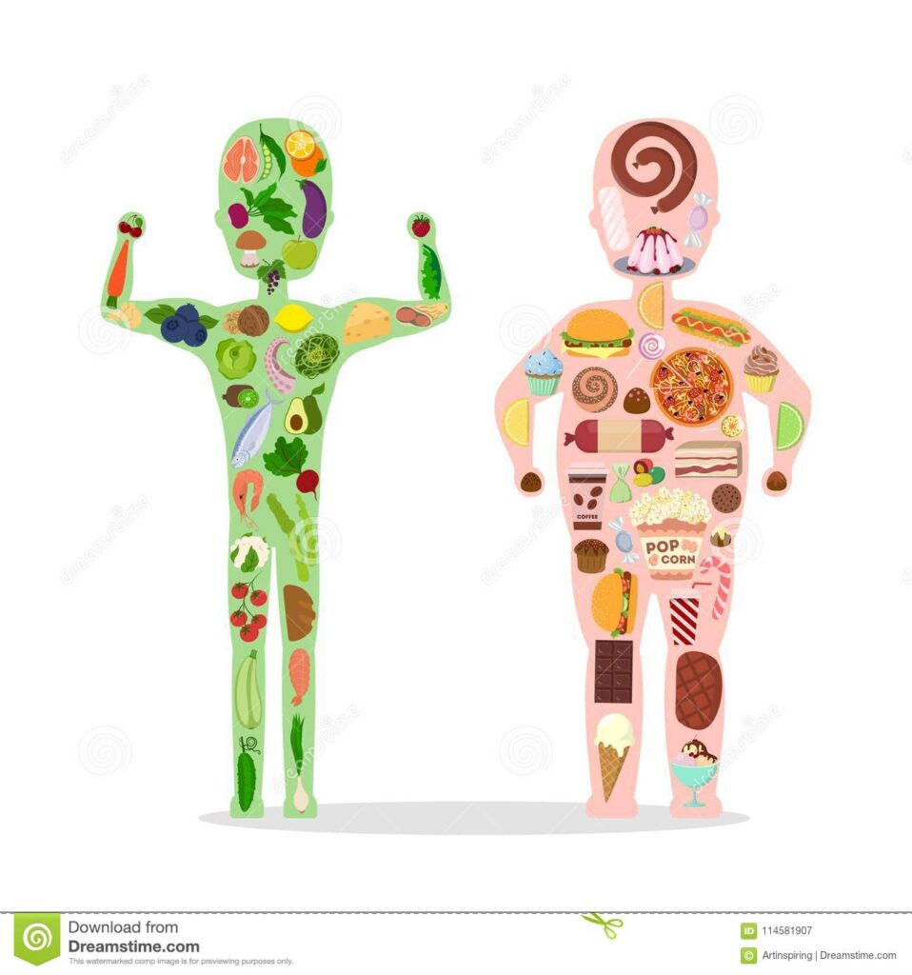
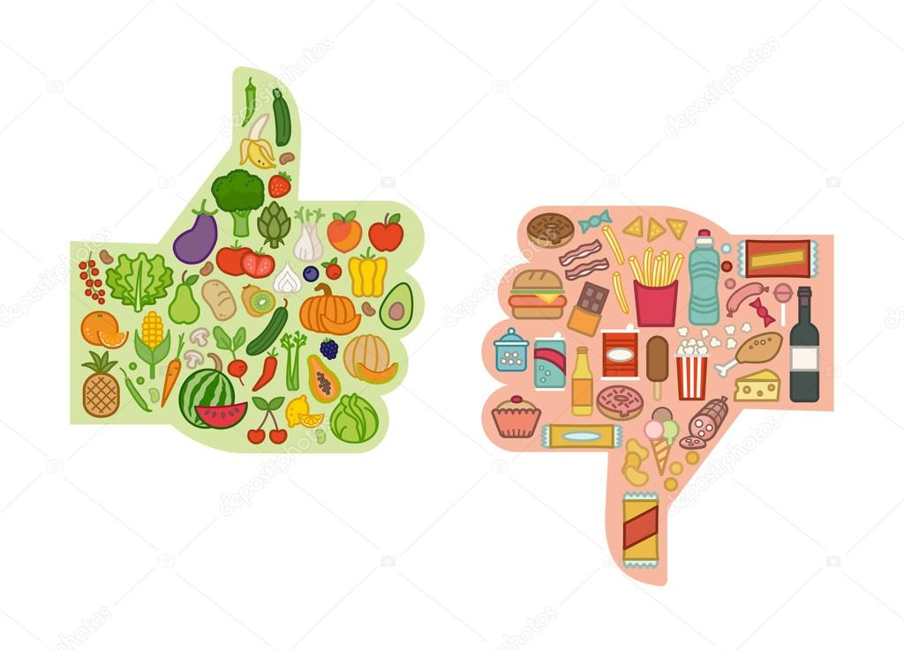
Zadaniem dziecka jest poklasyfikowanie produktów na zdrowe i niezdrowe oraz rozłożenie ich do dwóch oznaczonych pętli ze sznurka lub położonych na podłodze kół hula-hoop. Wybierając produkt, dziecko układa w wybranej pętli, uzasadniając swój wybór.

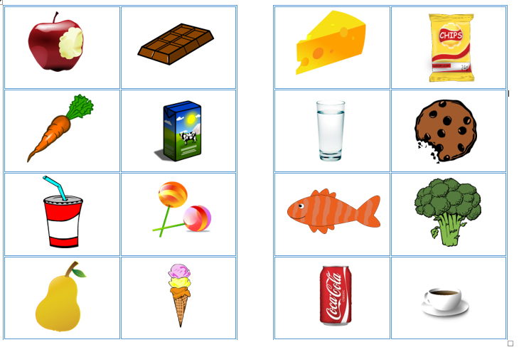

Piramida zdrowia – zapoznanie się z piramidą żywienia i jej dokładne omówienie- (każdego jej piętra)
